גמלאון יוני 2026

חברות וחברים יקרים,
הטיול לגליל התחתון 'פסיפס אנושי' נדחה בגלל המלחמה לכן הוא עודכן ומופיע שוב בגיליון זה. במסגרת 'גמלאים ונפגשים' יורם פורת יספר על חייו ביער האמזונס במחיצת שבט ציידים ולקטים. נקנח עם מתכון של כנפיים ותפוחי אדמה צלויים.
≈≈≈≈≈≈≈≈≈≈≈≈≈≈≈≈≈≈≈≈≈≈≈≈≈≈≈≈≈≈≈≈≈≈≈≈≈≈≈≈≈≈≈≈≈≈≈≈≈≈≈≈≈≈≈≈≈≈≈≈≈≈≈≈≈≈≈≈

נושאי גמלאון חודש מאי
- דמי חבר לשנת 2026
- תזכורת חלוקת שי לפסח
- ניבון לגמלאון – נשיאים ורוח – וגשם אין
- טיול – פסיפס אנושי בגלילי התחתון – טל עופר
- גמלאים ונפגשים – שומרי גן העדן – יורם פורת
- מתכון – כנפיים עם תפוחי אדמה צלויים – מאירה ענבל

≈≈≈≈≈≈≈≈≈≈≈≈≈≈≈≈≈≈≈≈≈≈≈≈≈≈≈≈≈≈≈≈≈≈≈≈≈≈≈≈≈≈≈≈≈≈≈≈≈≈≈≈≈≈≈≈≈≈≈≈≈≈≈≈≈≈≈≈

דמי חבר
גמלאים שטרם שילמו 190 ₪ עבור דמי חבר לשנת 2026 מתבקשים לעשות זאת בהקדם. פרטי הבנק מופיעים בהמשך, בגיליון זה.
גמלאים שאין באפשרותם לשלם את הסכום באמצעות העברה בנקאית מתבקשים לשלם בהמחאה ולהעבירה למשרד הועד. אנו מבקשים לא לשלם במזומן.

≈≈≈≈≈≈≈≈≈≈≈≈≈≈≈≈≈≈≈≈≈≈≈≈≈≈≈≈≈≈≈≈≈≈≈≈≈≈≈≈≈≈≈≈≈≈≈≈≈≈≈≈≈≈≈≈≈≈≈≈≈≈≈≈≈≈≈≈

שי ההנהלה לפסח

גמלאים הזכאים לשי ההנהלה לפסח מתבקשים להגיע למשרד הוועד בימי ושעות הקבלה, כמפורט בגיליון זה בהמשך.

ניבון לגמלאון
נשיאים ורוח – וגשם אין
הפירוש: למרות שנראים עננים נושאי גשם (=נשיאים) וגם נושבת רוח, לא יורד גשם.
המשמעות: דיבורים שאין בהם ממש.
לדוגמה: על אף דיבוריו הרמים והנמלצים, חוששני שמאומה לא יצא מכל זה, כי דרכו לדבר ולא לעשות: נשיאים ורוח וגשם אין...
≈≈≈≈≈≈≈≈≈≈≈≈≈≈≈≈≈≈≈≈≈≈≈≈≈≈≈≈≈≈≈≈≈≈≈≈≈≈≈≈≈≈≈≈≈≈≈≈≈≈≈≈≈≈≈≈≈≈≈≈≈≈≈

גמלאים ונפגשים

שומרי גן העדן – יורם פורת יום ד' 1.7.2026

יורם מספר על חייו בקרב שבט ההוארני, שבט של ציידים ולקטים שחי באזור העשיר ביותר בעולם מבחינה ביולוגית. במהלך שנתיים הוא תעד את שבט ההוארני מיערות האמזונס, שבט אינדיאני הנלחם באמצעים פרימיטיביים בחברות נפט המאיימות להכחיד את סביבתו ואת תרבותו. חברי השבט ניזונים מהשפע שהיער מספק להם, צדים עם רובי נשיפה וחניתות, ומנהלים תרבות מרתקת החבויה מאות קילומטרים בתוך סבך הג'ונגל. זהו סיפור מרתק על שבט שהשיב מלחמה כנגד תאגידים מזהמים ומנהל מאבק למען שמירת זהותו התרבותית.

ההשתתפות היא ללא תשלום אך יש להרשם כדי שנדע להתארגן בהתאם.
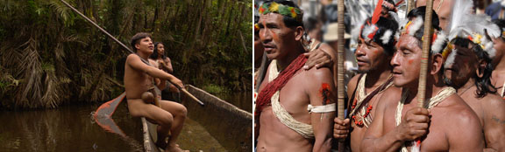
קיום המפגש מותנה במספר הנרשמים. יוגש כיבוד קל.

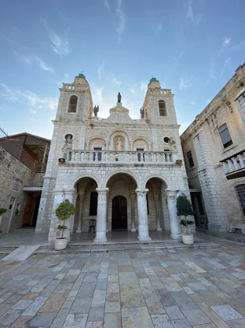
טיול: פסיפס אנושי בגליל התחתון
יום שלישי 7.7.2026 מדריכה: טל עופר
לאחר האיסוף וארוחת בוקר עצמאית בצומת אלונים ניסע למצפור לאודרמילק. תצפית מרהיבה על בקעת בית נטופה, המוצפת בחלקה מים בחורף. בבקעה עובר המוביל הארצי. מעבר לבקעה מתנשא רכס יודפת ובו שרידי העיר הקדומה יודפת. מאחוריו מתנשאים הרכסים של הגליל התחתון והרי הגליל העליון.

מהמצפור נמשיך לכפר כנא לביקור בכנסיית החתונה הקתולית. הכנסייה היא כנסייה קתולית-פרנציסקנית השוכנת בכפר כנא. הכנסייה מנציחה את נס החתונה בכנא שעשה ישו, עת הפך מים ליין.

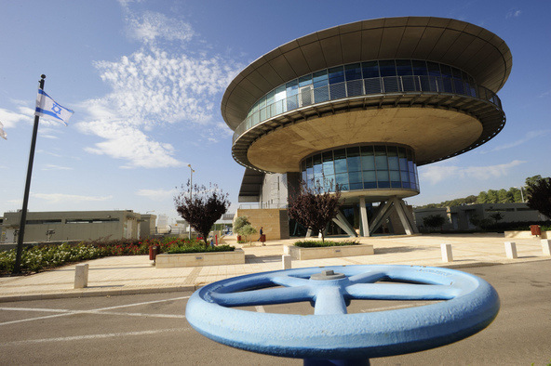
נסיעה למרכז המבקרים של מקורות באתר אשכול

ארוחת צהרים בקבוץ לביא (ארוחה כשרה כלולה במחיר).
לאחר הארוחה ניסע למעלה צביה, זה הוא יישוב קהילתי על שם צביה לובטקין, מלוחמות מרד גטו ורשה, בגליל התחתון, בתחומי המועצה האזורית משגב. נסייר במקום ונתכבד בכיבוד קל.

מחיר: לחברים ובני בנות זוג: 140 ₪ אורח: 230 ₪

יציאה:
בשעה 07:00 מצומת צבר
בשעה 07:30 היכל הספורט

שעת חזרה משוערת 18:30
נעצור בתחנות איסוף נוספות לפי הצורך.


ברכות לימי הולדת

ברכות לילידי חודש יוני

בולגנים אהובה, בן שמחון אלברט, גרימברג טובה, זמיר נעמה, יורן מאירה, ינקלביץ טטיאנה, לוי בתיה, מיכאל פבונה, מנור עוזי, ציגלמן ציפי.
≈≈≈≈≈≈≈≈≈≈≈≈≈≈≈≈≈≈≈≈≈≈≈≈≈≈≈≈≈≈≈≈≈≈≈≈≈≈≈≈≈≈≈≈≈≈≈≈≈≈≈≈≈≈≈≈≈≈≈≈≈≈≈≈≈≈≈

יצירת קשר
שעות פתיחה משרד הועד - בימים א-ד בשעות 13:00-8:30.
קבלת קהל בימים אלה בשעות 12:00-10:00.
טל: 04-8240055
פקס: 04-8288252
מייל – vgimlaei@univ.haifa.ac.il
אתר הועד באינטרנט - https://vgimlaei.haifa.ac.il/

כדי להקל ולייעל את הטיפול בענייני כספים, החברים מתבקשים לבצע תשלומים באמצעות העברה בנקאית לחשבון הארגון.

להלן פרטי חשבון הבנק של ארגון גמלאי האוניברסיטה:
בנק – 04 (יהב)
סניף – 311
מס' ח-ן – 116469


גמלאים מבשלים ואופים

לכבוד: ארגון גמלאי אוניברסיטת חיפה

גמלאים ונפגשים:
שומרי גן העדן - יורם פורת (בעברו צלם נשיונל ג'אוגרפיק)
יום ד' 1.7.2026 שעה 17:00 מצפור קומה 30

שם הגמלאי/ת | מספר משתתפים | טלפון נייד

הערה: ההרשמה באמצעות העברת הטופס ב-דוא"ל, פקס או מסירתו ישירות במשרד הועד.
מומלץ להרשם באתר https://vgimlaei.haifa.ac.il/

חתימה ................................תאריך ...........................

≈≈≈≈≈≈≈≈≈≈≈≈≈≈≈≈≈≈≈≈≈≈≈≈≈≈≈≈≈≈≈≈≈≈≈≈≈≈≈≈≈≈≈≈≈≈≈≈≈≈≈≈≈≈≈≈≈≈≈≈≈≈≈≈≈≈≈
לכבוד: ארגון גמלאי אוניברסיטת חיפה

פסיפס אנושי בגליל התחתון יום ג' 7.7.2026

שם הגמלאי.ת | מס' גמלאים | מס' אורחים | מספר טלפון | סמן.י ב-X את תחנת האיסוף
 |  |  |  | ∕ 07:00 צומת צבר
 |  |  |  | ∕ 07:05 צומת הצריף
 |  |  |  | ∕ 07:10 צומת קריית אתא
 |  |  |  | ∕ 07:15 לב המפרץ
 |  |  |  | ∕ 07:30 היכל הספורט

הערה: ההרשמה באמצעות העברת הטופס ב-דוא"ל, פקס או מסירתו ישירות במשרד הועד (לא יתבצע רישום טלפוני).
מומלץ להרשם באתר https://vgimlaei.haifa.ac.il/

חתימה ................................תאריך .......................

